BIOSFERA

Capa constituida por agua, tierra y una masa delgada de aire, en la cual se desarrollan los seres vivos; comprende desde unos 10 km de altitud en la atmósfera hasta los fondos oceánicos. La biosfera es el ecosistema global. Al mismo concepto nos referimos con otros términos, que pueden considerarse sinónimos, como ecosfera o biogeosfera.  
La biosfera es un ejemplo de sistema. Definimos sistema como aquel conjunto de componentes que interaccionan entre sí, y además, con los agentes externos, de tal forma que actúan como un conjunto que mantiene una funcionalidad en el medio. Es por eso, que la biosfera se define perfectamente como un sistema ya que tienen un conjunto de especies que interaccionan entre sí, y su vez, interaccionan con otros elementos que no pertenecen a la biosfera, sino que pertenecen a la geosfera, atmósfera e hidrosfera.  
Para poder ejemplificar acudimos a los elementos, tierra, agua y aire. Los peces viven en la hidrosfera, pero a su vez, en la biosfera, ya que se encuentra en contacto con el agua líquida y habita en una zona donde existe la vida. Lo mismo pasa con las aves. Ellas vuelan sobre la capa gaseosa de la Tierra llamada atmósfera, pero también habita las zonas con vida perteneciente a la biosfera.

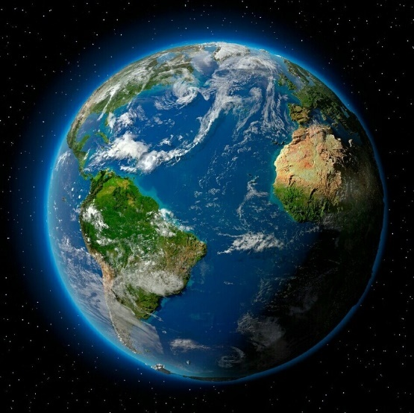

El planeta tierra esta formado por la Biosfera, y por tres capas más:

ATMOSFERA

La presencia de vida sobre nuestro planeta no sería posible sin nuestra atmósfera actual. Muchos [planetas](https://es.wikipedia.org/wiki/Planeta) en nuestro sistema solar tienen una atmósfera, pero la estructura de la atmósfera terrestre es la ideal para el origen y la perpetuación de la vida como la conocemos. Su constitución hace que la atmósfera terrestre sea muy especial.

La atmósfera terrestre está formada por cuatro capas concéntricas sobrepuestas que se extienden hasta 80 kilómetros. La divergencia en sus temperaturas permite diferenciar estas capas.

La capa que se extiende sobre la superficie terrestre hasta cerca de 10 km es llamada [troposfera](https://es.wikipedia.org/wiki/Troposfera). En esta capa la temperatura disminuye en proporción inversa a la altura, eso quiere decir que a mayor altura la temperatura será menor. La temperatura mínima al final de la troposfera es de -50 °C.

La troposfera contiene las tres cuartas partes de todas las [moléculas](https://es.wikipedia.org/wiki/Mol%C3%A9cula) de la atmósfera. Esta capa está en movimiento continuo, y casi todos los [fenómenos meteorológicos](https://es.wikipedia.org/wiki/Meteoro_(meteorolog%C3%ADa)) ocurren en ella.

Cada límite entre dos capas atmosféricas se llama *pausa*, y el prefijo perteneciente a la capa más baja se coloca antes de la palabra "pausa". Por este método, el límite entre la troposfera y la capa más alta inmediata (estratosfera) se llama tropopausa.

La siguiente capa es la [estratosfera](https://es.wikipedia.org/wiki/Estratosfera), la cual se extiende desde los 10 km y termina hasta los 50 km de altitud. Aquí, la temperatura aumenta proporcionalmente a la altura; a mayor altura, mayor temperatura. En el límite superior de la estratosfera, la temperatura alcanza casi 25 °C. La causa de este aumento en la temperatura es la [capa de ozono](https://es.wikipedia.org/wiki/Capa_de_ozono)([ozonosfera](https://es.wikipedia.org/wiki/Ozonosfera)).

El ozono absorbe la radiación ultravioleta que rompe moléculas de [oxígeno](https://es.wikipedia.org/wiki/Ox%C3%ADgeno)(O2) engendrando [átomos](https://es.wikipedia.org/wiki/%C3%81tomo) libres de [oxígeno](https://es.wikipedia.org/wiki/Ox%C3%ADgeno) (O), los cuales se unen otra vez para formar ozono (O3). En este tipo de [reacciones químicas](https://es.wikipedia.org/wiki/Reacci%C3%B3n_qu%C3%ADmica), la transformación de [energía lumínica](https://es.wikipedia.org/wiki/Energ%C3%ADa_lum%C3%ADnica) en [energía química](https://es.wikipedia.org/wiki/Energ%C3%ADa_qu%C3%ADmica) engendra calor, que provoca un mayor movimiento [molecular](https://es.wikipedia.org/wiki/Molecula). Ésta es la razón del aumento en la temperatura de la estratosfera.

La ozonosfera tiene una influencia sin par para la vida, dado que detiene las radiaciones solares que son mortales para todos los organismos.

Sobre la estratosfera está la [mesosfera](https://es.wikipedia.org/wiki/Mesosfera). La mesosfera se extiende desde el límite de la estratosfera (estratopausa) hasta los 80 km hacia el espacio.

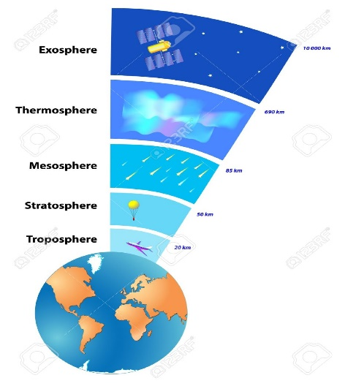

LITOSFERA

La litosfera o litósfera es la capa sólida y exterior de la Tierra, compuesta por la parte superior del manto sólido y la corteza terrestre; estas son las dos capas más externas en la estructura interna de la Tierra. La litosfera está limitada por la atmósfera anterior y la astenosfera (capa viscosa del manto superior).  
Composición de la litosfera  
La palabra litosfera se deriva del griego “lithos”, que significa roca.  
La litosfera oceánica está compuesta por una **corteza máfica**. “Máfico” se refiere a un mineral de silicato, rico en magnesio y hierro. Las rocas máficas incluyen basalto, gabro y dolerita, y los minerales máficos incluyen olivino y piroxeno. El manto oceánico está formado por rocas ultramáficas, cuya composición es mayormente magnesio y hierro.  
A diferencia de la litosfera oceánica, la litosfera continental está formada por **minerales félsicos**, los cuales son rocas ígneas creadas por elementos que forman feldespato y cuarzo. Un mineral félsico común es el granito  
Existen dos tipos de litosfera: la **litosfera oceánica**, que se asocia con la corteza oceánica, se ubica en las cuencas oceánicas y tiene aproximadamente 50-100 km de espesor, y la **litosfera continental**, que se asocia a la corteza continental y tiene un rango de espesor entre 40 y 200 km, de los cuales aproximadamente 40 km son de corteza.  
La litosfera es una capa muy importante, ya que **es el área sobre la cual se encuentra la biosfera (seres vivos de la tierra).**Si no fuera por las placas tectónicas de la litosfera, no habría cambios en la Tierra. Las placas tectónicas cambian debido a las corrientes de convección que tienen lugar más abajo en el manto, y dan lugar a la formación de montañas, la erupción de volcanes y los terremotos. Si bien esto puede ser devastador a corto plazo, existen beneficios a largo plazo, como **la formación de nueva vida vegetal, la creación de nuevos hábitats y el estímulo a la adaptación**. También es la fuente de casi todos nuestros recursos; es una capa **rica en elementos como hierro, aluminio, calcio, cobre y magnesio**, que han sido utilizados por la humanidad durante milenios para la fabricación de herramientas y maquinarias.

La interacción entre la litosfera y la biosfera permite que los compuestos orgánicos de esta útima queden enterrados en la corteza y luego sean desenterrados **en forma de petróleo, carbón o gas natural,** que podemos utilizar como combustibles. Este proceso, en combinación con la atmósfera y la hidrosfera (agua), proporciona una fuente estable de nutrientes para la vida.

HIDROSFERA

En las ciencias de la Tierra, la hidrosfera o hidrósferaes el sistema material constituido por el agua que se encuentra sobre la superficie de la tierra sólida, y también parte de la que se encuentra bajo la superficie, en la corteza terrestre.

La hidrosfera incluye océanos, mares, ríos, lagos, agua subterránea, el hielo y la nieve. La Tierra es el único planeta del sistema solar en el que está presente de manera permanente el agua líquida, que cubre aproximadamente dos terceras partes de la superficie terrestre, con una profundidad promedio de 3,5 km, lo que representa el 97 % del total de agua del planeta. El agua dulce representa 3 % del total y de esta cantidad aproximadamente 98,2 % está congelada, de ahí que solo se tenga acceso al 0,08 % de toda el agua del planeta. El agua migra de unos depósitos a otros por una combinación de procesos de cambio de estado y de transporte que en conjunto configuran el ciclo hidrológico o ciclo del agua. La presencia de agua en la superficie terrestre es el resultado de la desgasificación del manto, que está compuesto por rocas que contienen en solución sólida cierta cantidad de sustancias volátiles, de las que el agua es la más importante. El agua del manto se escapa a través de procesos volcánicos e hidrotermales. El manto recupera gracias a la subducción una parte del agua que pierde a través del vulcanismo.

En los niveles superiores de la atmósfera la radiación solar provoca la fotólisis del agua, rompiendo sus moléculas y dando lugar a la producción de hidrógeno (H) que termina, dado su bajo peso atómico, por perderse en el espacio. A la larga el enfriamiento del planeta debería dar lugar al final del vulcanismo y la tectónica de placas conduciendo, al asociarse con el fenómeno anterior, a la progresiva desaparición de la hidrosfera.

BIOMAS

Un bioma es una clasificación global de áreas similares, incluyendo muchos ecosistemas, climática y geográficamente similares, esto es, una zona definida ecológicamente en que se dan similares condiciones climáticas y similares comunidades de plantas, animales y organismos del suelo, son a menudo referidas como ecosistemas de gran extensión. Los biomas se definen basándose en factores tales como las estructuras de las plantas ([árboles](https://es.wikipedia.org/wiki/%C3%81rbol), [arbustos](https://es.wikipedia.org/wiki/Arbusto) y [hierbas](https://es.wikipedia.org/wiki/Hierba)), los tipos de [hojas](https://es.wikipedia.org/wiki/Hoja) (plantas de hoja ancha y aguja), la distancia entre las plantas ([bosque](https://es.wikipedia.org/wiki/Bosque), [selva](https://es.wikipedia.org/wiki/Selva), [sabana](https://es.wikipedia.org/wiki/Sabana)) y el [clima](https://es.wikipedia.org/wiki/Clima). A diferencia de las [ecozonas](https://es.wikipedia.org/wiki/Ecozona), los biomas no se definen por [genética](https://es.wikipedia.org/wiki/Gen%C3%A9tica), [taxonomía](https://es.wikipedia.org/wiki/Taxonom%C3%ADa) o semejanzas históricas y se identifican con frecuencia con patrones especiales de [sucesión ecológica](https://es.wikipedia.org/wiki/Sucesi%C3%B3n_ecol%C3%B3gica) y [vegetación clímax](https://es.wikipedia.org/wiki/Vegetaci%C3%B3n_cl%C3%ADmax).

La clasificación más simple de biomas es:

* Biomas terrestres.
* Biomas de agua dulce.
* Biomas marinos.

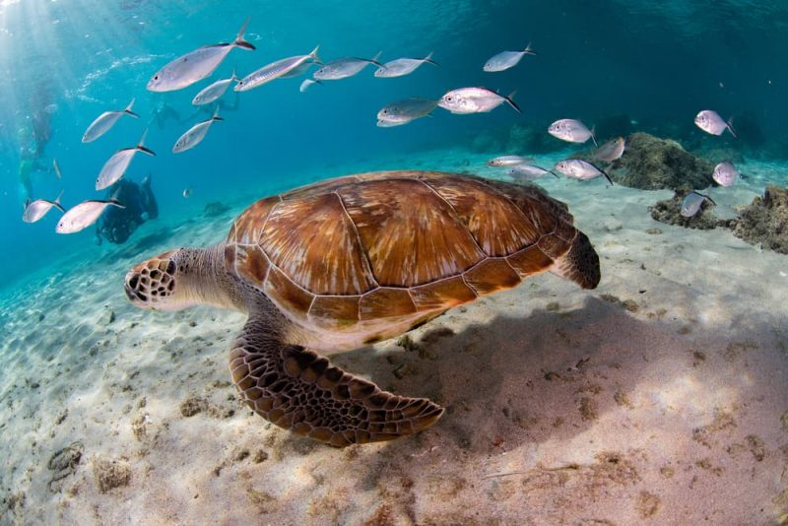

ECOSISTEMAS

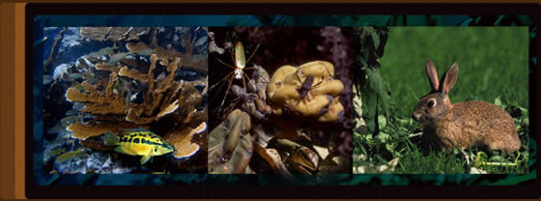

El ecosistema es el conjunto de especies de un área determinada que interactúan entre ellas y con su ambiente abiótico; mediante procesos como la depredación, el parasitismo, la competencia y la simbiosis, y con su ambiente al desintegrarse y volver a ser parte del ciclo de energía y de nutrientes. Las especies del ecosistema, incluyendo bacterias, hongos, plantas y animales dependen unas de otras. Las relaciones entre las especies y su medio, resultan en el flujo de materia y energía del ecosistema.

Un ecosistema está constituido por:

Biotopo

El biotopo es casi sinónimo del término hábitat con la diferencia de que hábitat se refiere a las especies o poblaciones mientras que biotopo se refiere a las comunidades biológicas. Término que en sentido literal significa ambiente de vida y se aplica al espacio físico, natural y limitado, en el cual vive una biocenosis.

Biocenosis

Una biocenosis (también llamada comunidad biótica, comunidad biológica, comunidad ecológica o simplemente comunidad) es el conjunto de organismos de todas las especies que coexisten en un espacio definido llamado biotopo, que ofrece las condiciones ambientales necesarias para su supervivencia. Puede dividirse en fitocenosis, que es el conjunto de especies vegetales, zoocenosis (conjunto de animales) y microbiocenosis (conjunto de microorganismos). Un ecosistema, según la definición original Tansley (1935), está formado por la biocenosis junto con su ambiente físico o biotopo.

### Fitocenosis

Un ecosistema está integrado por una comunidad animal y otra vegetal, que conviven ambas en un ambiente o nicho. La fitocenosisdel ecosistema integra a la comunidad vegetal del mismo.  
**Zoocenosis**  
grupa sólo a las especies animales.

### Microbiocenosis

Se le llama al conjunto de microorganismos.

*«Un ecosistema consiste de la comunidad biológica de un lugar y de los factores físicos y químicos que constituyen el ambiente abiótico».*

Se considera que los factores abióticos y bióticos están ligados por las cadenas tróficas o sea el flujo de energía y nutrientes en los ecosistemas.

Los factores bióticos

Los **factores bióticos** son los organismos vivos que influencian la forma de un ecosistema. Pueden referirse a la [flora](https://es.wikipedia.org/wiki/Flora) y la [fauna](https://es.wikipedia.org/wiki/Fauna) de un lugar y sus interacciones. Los individuos deben tener comportamiento y características fisiológicas específicas que permitan su supervivencia y su [reproducción](https://es.wikipedia.org/wiki/Reproducci%C3%B3n) en un ambiente definido. La condición de compartir un ambiente engendra competencia u otros tipos de interacciones entre las [especies](https://es.wikipedia.org/wiki/Especie), dados por el [alimento](https://es.wikipedia.org/wiki/Alimento), el espacio, etc. Como consecuencia modifican las poblaciones de otras especies.

TIPOS DE FACTORES BIOTICOS:

* Productores o Autótrofos: organismos capaces de fabricar o sintetizar sus propios alimentos a partir de sustancias inorgánicas como dióxido de carbono, agua y sales minerales. Se dividen en dos tipos:
* Fotosintéticos:Son las plantas, algas y algunas bacterias que emplean la luz solar para convertir la materia inorgánica en materia orgánica. La luz solar es almacenada en forma de moléculas orgánicas, en su mayoría glucosa. La fotosíntesis es realizada gracias a los cloroplastos.  
  Como por ejemplo: El pino, las flores, los árboles, etc.
* **Quimiosintéticos:** Se trata de bacterias que elaboran su alimento a partir de sustancias ricas en hierro, azufre, hidrogeno y nitrógeno. No requieren de luz.   
  Por ejemplo: Las mismas mencionadas antes, las bacterias del nitrógeno, hierro y hidrogeno.

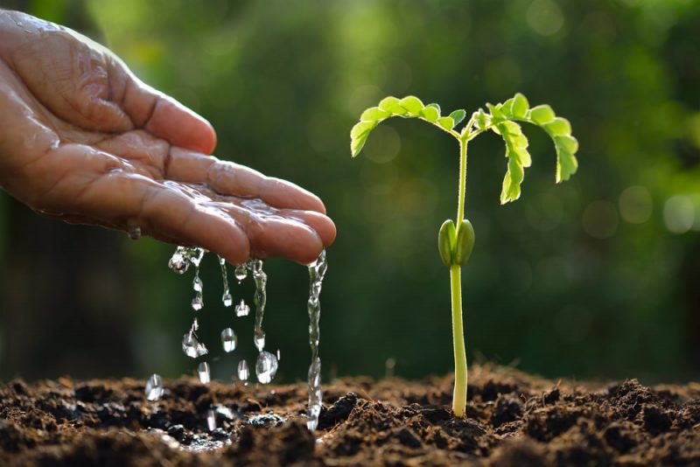

* Consumidores o heterótrofos: Organismos incapaces de producir su alimento, por ello lo ingieren ya sintetizado. Se clasifican en tres tipos:
* Consumidores primarios o herbívoros:  Se alimentan de diferentes partes de la planta; pudiendo ser éstas raíces, tallos, hojas, flores, frutos o semillas o sustancias previamente elaboradas por la planta, como lo hacen las abejas, que utilizan el néctar de las flores.
* Consumidores secundarios o carnívoros: Utilizan la energía que almacenan otros animales, se alimentan de animales y omnívoros (que se alimentan de vegetales y animales).
* Consumidores terciarios o depredadores: Se alimentan de los animales que cazan, de otros carnívoros (además de otros miembros de la cadena trófica).

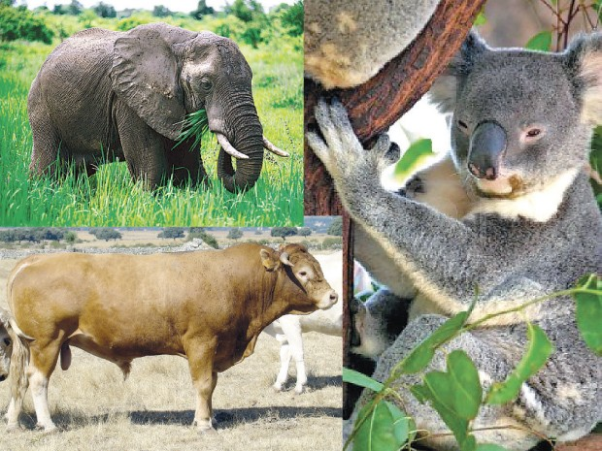

* + Descomponedores: organismos que se alimentan de materia orgánica en descomposición. Entre ellos están las levaduras, los hongos, las bacterias y los pluricelulares y celulares.

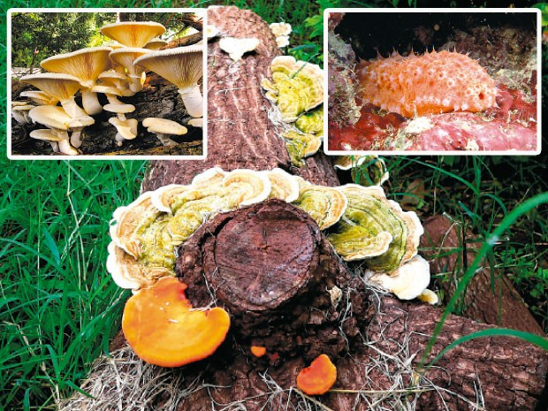

Los factores abióticos

Son factores físicos y no vivos que encontramos en el ecosistema, que afectan a la capacidad de los organismos vivos para sobrevivir y reproducirse. Incluye todo el ambiente inerte.

Los más importantes podemos encontrar: el agua, la temperatura, la luz, el pH, el suelo, la humedad, el oxígeno y los nutrientes. ​

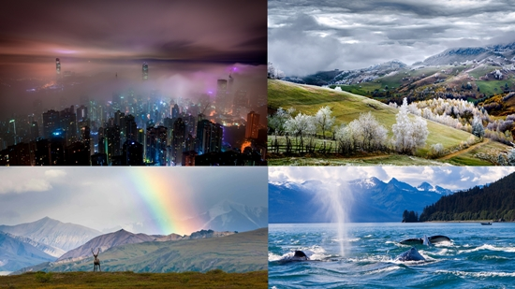

### Luz (energía solar)

La luz es la principal fuente de energía. Su variabilidad depende, entre otras causas, de los [movimientos de rotación](https://es.wikipedia.org/wiki/Movimiento_de_rotaci%C3%B3n) y de [translación](https://es.wikipedia.org/wiki/Movimiento_de_traslaci%C3%B3n) de la [Tierra](https://es.wikipedia.org/wiki/Tierra), lo que da como resultado un foto período (cantidad de luz en relación con un período de tiempo determinado) que produce cambios fisiológicos y periódicos.

La luz es un factor abiótico esencial para el ecosistema, dado que constituye el suministro principal de energía fría para todos los organismos. La [energía lumínica](https://es.wikipedia.org/wiki/Energ%C3%ADa_lum%C3%ADnica) es convertida por las [plantas](https://es.wikipedia.org/wiki/Plantae) en [energía química](https://es.wikipedia.org/wiki/Energ%C3%ADa_qu%C3%ADmica) gracias al proceso llamado [fotosíntesis](https://es.wikipedia.org/wiki/Fotos%C3%ADntesis). Ésta energía química es encerrada en las sustancias [orgánicas producidas](https://es.wikipedia.org/wiki/Materia_org%C3%A1nica) por las plantas. Es decir, que sin la [luz](https://es.wikipedia.org/wiki/Luz), la vida no existiría sobre la Tierra.

Además de esta valiosa función, la luz regula los [ritmos biológicos](https://es.wikipedia.org/wiki/Ritmo_biol%C3%B3gico) de la mayor parte de las especies.

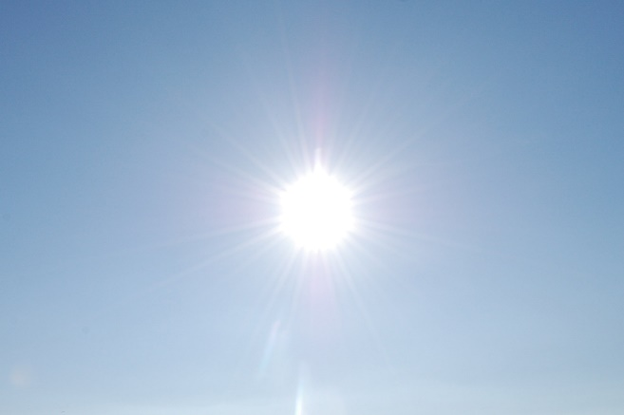

Muchos [insectos](https://es.wikipedia.org/wiki/Insectos) usan la luz ultravioleta para diferenciar una [flor](https://es.wikipedia.org/wiki/Flor) de otra. Los humanos no podemos percibir la radiación UV.

El aspecto solar se constituye de:

* 45 % de luz visible
* 45 % de luz infrarroja
* 10 % de luz ultravioleta.

### La luz visible

Es la que el ojo humano percibe. Comprende la luz blanca del Sol que se puede descomponer en los siete colores del [arco iris](https://es.wikipedia.org/wiki/Arco_iris): [rojo](https://es.wikipedia.org/wiki/Rojo), [naranja](https://es.wikipedia.org/wiki/Naranja_(color)), [amarillo](https://es.wikipedia.org/wiki/Amarillo), [verde](https://es.wikipedia.org/wiki/Verde), [azul](https://es.wikipedia.org/wiki/Azul), [índigo](https://es.wikipedia.org/wiki/A%C3%B1il) y [violeta](https://es.wikipedia.org/wiki/Violeta_(color)); los [vegetales](https://es.wikipedia.org/wiki/Vegetal) utilizan las radiaciones correspondientes al rojo, naranja, azul y violeta (400 y 500 my o de 600 y 700 my).

### La radiación infrarroja

Es radiación de [longitud de onda](https://es.wikipedia.org/wiki/Longitud_de_onda) larga, (invisible al ojo humano) transporta menos energía y es absorbida por el agua, además es la responsable del calentamiento de la Tierra y, por lo mismo, algunos organismos terrestres la utilizan para elevar su [temperatura](https://es.wikipedia.org/wiki/Temperatura). Este [calor](https://es.wikipedia.org/wiki/Calor) se retiene temporalmente y después se [irradia](https://es.wikipedia.org/wiki/Irradiaci%C3%B3n) hacia la [atmósfera](https://es.wikipedia.org/wiki/Atm%C3%B3sfera).

### La radiación ultravioleta (UV)

Es un tipo de radiación [electromagnética](https://es.wikipedia.org/wiki/Electromagnetismo). La luz ultravioleta (UV) tiene una longitud de onda más corta que la luz visible. Los colores morado y violeta tienen longitudes de onda más cortas que otros colores de luz, y la luz ultravioleta tiene longitudes de ondas aún más cortas que la violeta, de manera que es una especie de luz "más morada que el morado" o una luz que va "más allá del violeta”. La atmósfera de la Tierra previene que la mayoría de los rayos UV provenientes del espacio lleguen al suelo. La radiación UV-C es completamente bloqueada a unos 35 km. de altitud, por el [ozono](https://es.wikipedia.org/wiki/Ozono) [estratosférico](https://es.wikipedia.org/wiki/Estratosfera).

### Temperatura

Es útil para los organismos [ectotérmicos](https://es.wikipedia.org/wiki/Ectot%C3%A9rmico), para ser preciso, los organismos que no están adaptados para regular su temperatura corporal (por ejemplo, los [peces](https://es.wikipedia.org/wiki/Peces), los [anfibios](https://es.wikipedia.org/wiki/Anfibios) y los reptiles). Las plantas utilizan una cantidad pequeña de calor para realizar el proceso fotosintético y se adaptan para sobrevivir entre límites de temperatura mínimos y máximos. Esto es válido para todos los organismos, desde los [Archaea](https://es.wikipedia.org/wiki/Archaea) hasta los [Mamíferos](https://es.wikipedia.org/wiki/Mam%C3%ADferos). Existen algunos [microorganismos](https://es.wikipedia.org/wiki/Microorganismo) que toleran excepcionalmente temperaturas extremas ([extremófilos](https://es.wikipedia.org/wiki/Extrem%C3%B3filo)).

Cuando las ondas infrarrojas penetran en la atmósfera, el agua y el [dióxido de carbono](https://es.wikipedia.org/wiki/Di%C3%B3xido_de_carbono) en la atmósfera terrestre demoran la salida de las ondas del calor, consecuentemente la radiación infrarroja permanece en la atmósfera y la calienta ([efecto invernadero](https://es.wikipedia.org/wiki/Efecto_invernadero)).

Los [océanos](https://es.wikipedia.org/wiki/Oc%C3%A9ano) juegan un papel importante en la estabilidad del [clima](https://es.wikipedia.org/wiki/Clima) terrestre. La diferencia de temperaturas entre diferentes masas de agua [oceánica](https://es.wikipedia.org/wiki/Oc%C3%A9ano), en combinación con los [vientos](https://es.wikipedia.org/wiki/Viento) y la rotación de la Tierra, crean las [corrientes marinas](https://es.wikipedia.org/wiki/Corriente_marina). El desplazamiento del calor que es liberado desde los océanos, o que es absorbido por las aguas oceánicas permite que ciertas zonas atmosféricas frías se calienten, y que las regiones atmosféricas calientes se refresquen.

Éste es un factor fundamental en la vida de los organismos ya que regula las [funciones vitales](https://es.wikipedia.org/wiki/Funciones_vitales) que realizan las [enzimas](https://es.wikipedia.org/wiki/Enzima) de carácter [proteico](https://es.wikipedia.org/wiki/Prote%C3%ADna). Cuando la temperatura es muy elevada o muy baja, estas funciones se paralizan llevando a la destrucción de los orgánulos celulares o la propia [célula](https://es.wikipedia.org/wiki/C%C3%A9lula).

### Elementos químicos

Los organismos están constituidos, por materia. De los 92 [elementos](https://es.wikipedia.org/wiki/Elemento_qu%C3%ADmico) naturales conocidos, solamente 25 elementos forman parte de la materia viviente. De estos 25 elementos, el [carbono](https://es.wikipedia.org/wiki/Carbono), el [oxígeno](https://es.wikipedia.org/wiki/Ox%C3%ADgeno), el [hidrógeno](https://es.wikipedia.org/wiki/Hidr%C3%B3geno), el [nitrógeno](https://es.wikipedia.org/wiki/Nitr%C3%B3geno) y están presentes en el 96% de las moléculas de la vida. Los elementos restantes llegan a formar parte del 4% de la materia viva, siendo los más importantes el [fósforo](https://es.wikipedia.org/wiki/F%C3%B3sforo), el [potasio](https://es.wikipedia.org/wiki/Potasio), el [calcio](https://es.wikipedia.org/wiki/Calcio) y el [azufre](https://es.wikipedia.org/wiki/Azufre).

Las moléculas que contienen [carbono](https://es.wikipedia.org/wiki/Carbono) se denominan [compuestos orgánicos](https://es.wikipedia.org/wiki/Compuesto_org%C3%A1nico), a excepción del [dióxido de carbono](https://es.wikipedia.org/wiki/Di%C3%B3xido_de_carbono), el cual está formado por un átomo de carbono y dos átomos de oxígeno (CO2). Las que carecen de carbono en su estructura, se denominan [compuestos inorgánicos](https://es.wikipedia.org/wiki/Materia_inorg%C3%A1nica), por ejemplo, una molécula de [agua](https://es.wikipedia.org/wiki/Agua), la cual está formada por un átomo de oxígeno y dos de hidrógeno (H2O).

### Agua

El [agua](https://es.wikipedia.org/wiki/Agua) (H2O) es un factor indispensable para la vida. La vida se originó en el agua, y todos los seres vivos tienen necesidad de esta para subsistir. El agua forma parte de diversos procesos químicos orgánicos, por ejemplo, las moléculas de agua se usan durante la [fotosíntesis](https://es.wikipedia.org/wiki/Fotos%C3%ADntesis), liberando a la atmósfera los átomos de oxígeno del agua.

El agua funciona como termorregulador en los sistemas vivos, especialmente en animales [endotermos](https://es.wikipedia.org/wiki/Endotermo) ([aves](https://es.wikipedia.org/wiki/Aves) y [mamíferos](https://es.wikipedia.org/wiki/Mam%C3%ADferos)). Esto es posible gracias al [calor específico](https://es.wikipedia.org/wiki/Calor_espec%C3%ADfico) del agua, que es de una [caloría](https://es.wikipedia.org/wiki/Calor%C3%ADa), el mayor de las sustancias comunes. En términos biológicos, esto significa que, frente a una elevación de la temperatura en el ambiente circundante, la temperatura de una masa de agua subirá con una mayor lentitud que otros materiales. Igualmente, si la temperatura circundante disminuye, la temperatura de esa masa de agua disminuirá con más lentitud que la de otros materiales. Así, esta cualidad del agua permite que los organismos acuáticos vivan relativamente con placidez en un ambiente con temperatura fija. Otra ventaja del agua es su punto de [congelación](https://es.wikipedia.org/wiki/Congelaci%C3%B3n).

### Aire

Se denomina [aire](https://es.wikipedia.org/wiki/Aire) a la [mezcla](https://es.wikipedia.org/wiki/Mezcla) de [gases](https://es.wikipedia.org/wiki/Gas) que constituye la [atmósfera terrestre](https://es.wikipedia.org/wiki/Atm%C3%B3sfera_terrestre), que permanecen alrededor de la Tierra por la acción de la [fuerza de gravedad](https://es.wikipedia.org/wiki/Fuerza_de_gravedad). El aire es esencial para la vida en el planeta, es particularmente delicado, fino y etéreo, transparente en las distancias cortas y medias si está limpio, y está compuesto, en proporciones ligeramente variables por sustancias tales como el nitrógeno (78%), oxigeno (21%), vapor de agua (variable entre 0-7&).

**Suelo**

Se denomina suelo a la parte no consolidada y superficial de la corteza terrestre, biológicamente activa, que tiende a desarrollarse en la superficie de las [rocas](https://es.wikipedia.org/wiki/Roca) emergidas por la influencia de la intemperie y de los seres vivos (meteorización).

A grandes rasgos los suelos están compuestos de [minerales](https://es.wikipedia.org/wiki/Mineral) y [material orgánico](https://es.wikipedia.org/wiki/Materia_org%C3%A1nica) como materia sólida, agua y aire en distintas proporciones en los poros. De una manera más esquemática se puede decir que la [pedosfera](https://es.wikipedia.org/wiki/Pedosfera), el conjunto de todos los suelos, abarca partes dela [litósfera](https://es.wikipedia.org/wiki/Lit%C3%B3sfera), [biósfera](https://es.wikipedia.org/wiki/Bi%C3%B3sfera), [atmósfera](https://es.wikipedia.org/wiki/Atm%C3%B3sfera) e [hidrósfera](https://es.wikipedia.org/wiki/Hidr%C3%B3sfera).

Aunque la ecología también se ocupa del estudio del suelo, es en realidad otra ciencia que se encuentra entre la biología y la geología, denominada edafología, la encargada de su estudio integral. Por su parte, la ecología considera al suelo y sus factores abióticos como actuantes sobre los seres vivos, y lo define dentro del ecosistema global como un ecosistema particular.

### Clima

El [clima](https://es.wikipedia.org/wiki/Clima) abarca los valores estadísticos sobre los elementos del tiempo atmosférico en una región durante un período representativo: [temperatura](https://es.wikipedia.org/wiki/Temperatura), [humedad](https://es.wikipedia.org/wiki/Humedad), [presión](https://es.wikipedia.org/wiki/Presi%C3%B3n_atmosf%C3%A9rica), [viento](https://es.wikipedia.org/wiki/Viento) y [precipitaciones](https://es.wikipedia.org/wiki/Precipitaciones), principalmente.

Los factores naturales que afectan al clima son la [latitud](https://es.wikipedia.org/wiki/Latitud), [altitud](https://es.wikipedia.org/wiki/Altitud), orientación del relieve, continentalidad (o distancia al mar) y [corrientes marinas](https://es.wikipedia.org/wiki/Corrientes_marinas). Según se refiera al mundo, a una zona o región, o a una localidad concreta se habla de clima global, zonal, regional o local (micro-clima), respectivamente.

